HIỆP HỘI CÁ TRA VIỆT NAM | CỘNG HÒA XÃ HỘI CHỦ NGHĨA VIỆT NAM
Số: 04 /HHCTVN.18-VP | Độc lập - Tự do - Hạnh phúc
Vv: Mời tập huấn | Cần Thơ, ngày 23 tháng 01 năm 2018

Kính gửi: BAN GIÁM ĐỐC
QUÝ DOANH NGHIỆP XUẤT NHẬP KHẨU

Hiệp hội cá tra Việt Nam cập nhật các thông tin mới đến Quý doanh nghiệp để chuẩn bị cho các báo cáo quyết toán năm 2018 dành riêng cho lĩnh vực thủy hải sản. Các thông tư và văn bản mới thay đổi sẽ được chuyên gia trong lĩnh vực Hải quan của khu vực Đồng bằng Sông Cửu Long tổng hợp và hướng dẫn cụ thể các cách thức thực hiện trong thực tế, các khó khăn và hướng giải quyết để Doanh nghiệp lĩnh vực thủy hải sản xuất nhập khẩu đáp ứng yêu cầu quản lý ngành.
Hiệp hội tổ chức Khóa huấn luyện:
Cập nhật kiến thức xuất nhập khẩu cho doanh nghiệp XNK thủy hải sản
Nội dung:
- Cập nhật mới nhất thông tin
- Thông tư theo các hiệp định áp dụng trong lộ trình của năm 2018- các năm tiếp theo của Bộ Tài chính quy định về thủ tục hải quan liên quan ngành cá tra;
- Chính sách thuế XK, thuế NK của ngành cá tra (nhập khẩu nguyên phụ liệu);
- Các thủ tục liên quan kiểm tra, giám sát hải quan; thuế xuất khẩu, thuế nhập khẩu, quản lý thuế đối với hàng hóa xuất khẩu, nhập khẩu đối với mặt hàng cá tra;
- Trị giá hải quan đối với ngành cá Tra xuất nhập khẩu
- Các nguyên tắc, phương pháp xác định trị giá hải quan;
- Quy định về kiểm tra, xác định trị giá hải quan, kiểm tra sau thông quan về trị giá tính thuế
- Các tình huống về xác định trị giá tính thuế
- Phân loại hàng hóa xuất nhập khẩu đối với cá tra (mặt hàng filet, hỗn hợp pha trộn phi lê và các loại thủy hải sản, rau củ, phụ gia, các loại bột hoặc gia vị….)
- Thủ tục quyết toán tờ khai nhập nguyên liệu sản xuất xuất khẩu (thủ công – điện tử)
- Các trường hợp kiểm tra sau thông quan tại trụ sở doanh nghiệp (thủ tục, chuẩn bị hồ sơ) chuyên ngành cá Tra. Thủ tục nộp hồ sơ báo cáo quyết toán lên hải quan: Nộp báo cáo quyết toán theo nguyên tắc tổng trị giá nhập - xuất - tồn kho nguyên liệu, vật tư, bán thành phẩm, sản phẩm hoàn chỉnh đối với cá Tra Việt Nam
Thời gian: 1 ngày, 24/03/2018 tại Lầu 5, VCCI Cần Thơ, 12 Hòa Bình, Ninh Kiều, TP Cần Thơ
Giảng viên hướng dẫn: Thạc sĩ Cao Quang Hiển - Cục Hải quan Cần Thơ
Học phí: 1.000.000 đồng/ học viên. Phí gồm tài liệu, giải khát giữa giờ, phí giảng viên, hội trường, dụng cụ học tập.
Trân trọng kính mời Quý Doanh nghiệp tham gia.
Trân trọng cảm ơn./.
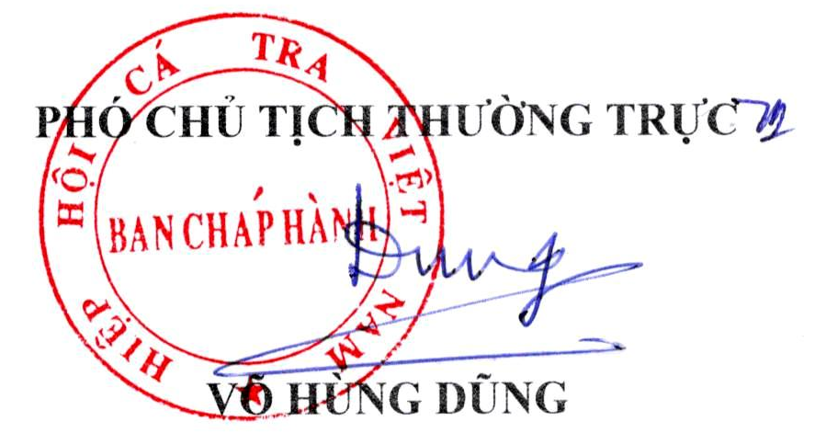
Đăng ký khóa huấn luyện: Điện thoại: 02923.819091- Fax: 02923.819003
Người liên hệ: Mr. Thanh Phong . Email: vietnam.office@vnpangasius.com
Tài khoản: Hiệp hội cá Tra Việt Nam- Số TK: 0111.000.199.325 VCB Cần Thơ
Nơi nhận:
- Như trên;
- Lưu VP.

